Segurança para a indústria da madeira
B&R apresenta soluções de segurança de baixo custo em Ligna
A tecnologia de segurança programável não é mais cara do que um relé de segurança convencional. Os novos módulos de I/O seguros da B&R tornam a tecnologia de segurança programável uma solução econômica mesmo para aplicações de madeira na menor escala. Essas e outras inovações serão exibidas no Hall 17 / Booth G20 na feira comercial Ligna de 11 a 15 de maio em Hanover.
Outra forma em que a B&R pode ajudar seus clientes a lidar com a pressão de custos na indústria da madeira é com seus controladores compactos, que são projetados para economizar espaço e otimizar os custos. Os terminais web da B&R (Power Panel T-Series) e os terminais com um controlador integrado (Power Panel C-Series) também são perfeitos para a indústria da madeira. Os duros ambientes de produção não são um problema graças à sua proteção IP65.
Especialização em plásticos para WPC
Os compósitos de madeira e plástico (WPCs) representam um mercado promissor para a indústria da madeira. A produção de WPCs envolve técnicas como extrusão e moldagem por injeção que não são convencionais para processadores de madeira. É aqui que os clientes da B&R na indústria da madeira podem lucrar com os muitos anos de experiência profunda da B&R no processamento de plásticos.

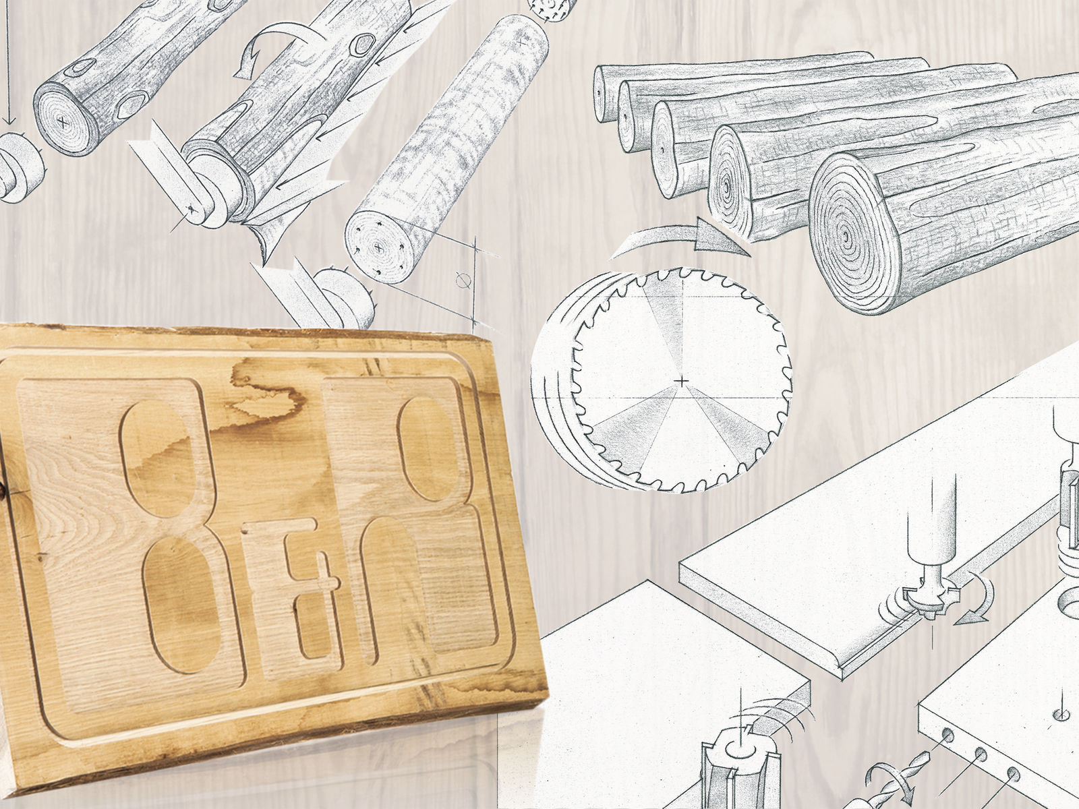
A B&R apresentará as últimas inovações para a indústria madeireira da Ligna.

Sobre a B&R
A B&R é uma empresa de automação inovadora com sede na Áustria e escritórios em todo o mundo. Como líder global em automação industrial, a B&R combina tecnologia de ponta com engenharia avançada para fornecer aos clientes em praticamente todas as indústrias soluções completas para automação de máquinas e fábricas, controle de movimento, IHM e tecnologia de segurança integrada. Com padrões de comunicação de fieldbus industriais como POWERLINK e openSAFETY, bem como o poderoso ambiente de desenvolvimento de software do Automation Studio, a B&R está constantemente redefinindo o futuro da engenharia de automação. O espírito inovador que mantém a B&R na vanguarda da automação industrial é impulsionado pelo compromisso de simplificar processos e superar as expectativas dos clientes.
Para mais informações, visite www.br-automation.com

